Приглашаем на акцию «Лес Победы!»
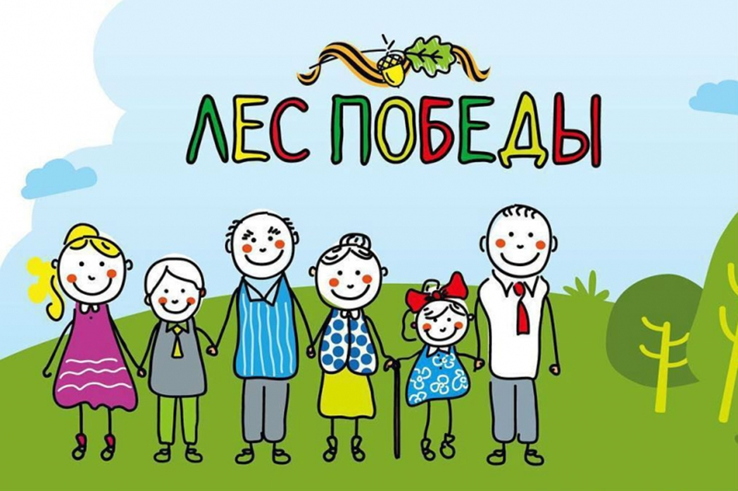
Уважаемые родители, сотрудники детского сада, а также жители и гости военного городка Сенеж! Приглашаем Вас на эколого-патриотическую акцию Московской области «Лес Победы», которая пройдет 12 мая 2018 года в 11:00 на территории Центральной площадки в дер. Жилино на Пятницком шоссе
https://posadisvoederevo.ru/aiston/les-pobedu_2018

